

**Pre Assessment Software Engineer - Back End Ultra Voucher**

Terimakasih sudah tertarik menjadi bagian dari Team Software Engineer Ultra Voucher. Berikut adalah 2 problem yang kita harapkan kamu selesaikan maksimal 1x24 Jam,

Solusi atas problem ini dapat *di-submit* melalui GitHub Gists dan dikirimkan tautannya kembali ke [hrd@ultravoucher.co.id](mailto:hrd@ultravoucher.co.id)

Update terhadap result kamu akan di email maksimal 2x24 Jam oleh Ultra Voucher.

Good Luck & Happy coding!

1. **Logic Test**

Terdapat sebuah *array of strings* sebagai berikut:

['cook', 'save', 'taste', 'aves', 'vase', 'state', 'map']

Buatlah sebuah fungsi yang mengelompokkan sebuah *array of strings* di atasmenjadi kumpulan anagram, dengan *expected result* sebagai berikut:

[

[ 'cook' ],

[ 'save', 'aves', 'vase' ],

[ 'taste', 'state' ],

[ 'map' ]

]

Catatan: dilarang menggunakan built in function seperti array.map, array.reduce, dan array.filter.

1. **Query Test**

Terdapat tabel sebagai berikut:

|  |  |  |
| --- | --- | --- |
| id | name | parent_id |
| 1 | Zaki | 2 |
| 2 | Ilham | *NULL* |
| 3 | Irwan | 2 |
| 4 | Arka | 3 |

Buatlah query SQL yang menghasilkan data sebagai berikut:

|  |  |  |
| --- | --- | --- |
| id | name | parent_name |
| 1 | Zaki | Ilham |
| 2 | Ilham | *NULL* |
| 3 | Irwan | Ilham |
| 4 | Arka | Irwan |

***“Becoming the Leader Market in Voucher Industry”***

**Answer Pre Assessment**

**1. Logic Tes**

const data = ['cook', 'save', 'taste', 'aves', 'vase', 'state', 'map']

let res = []

function sortString(word) {

var sorted = word.split("");

for (let i=0; i<sorted.length; i++){

for (let j = 0; j < sorted.length; j++) {

if (sorted[j] > sorted[i]) {

temp = sorted[i];

sorted[i] = sorted[j];

sorted[j] = temp;

}

}

}

return sorted.join("")

}

for (let i=0; i<data.length; i++) {

if (res.length == 0) {

res[0] = [data[i]]

}else{

let same = false

for (let x=0; x<res.length; x++){

res[x][0]

if(sortString(res[x][0]) == sortString(data[i])){

res[x][res[x].length] = data[i]

same = true

}

}

if(!same) {

res[res.length] = [data[i]]

}

}

}

// resultnya

console.log(reg)

**Answer Pre Assessment**

**2. Query Tes**

* Membuat table pengguna

CREATE TABLE pengguna (

id INT,

name VARCHAR(50),

parent_id INT

);

INSERT INTO user (id, name, parent_id) VALUES

(1, 'Zaki', 2),

(1, 'Ilham', NULL),

(1, 'Irwan', 2),

(1, 'Arka', 3);

SELECT * FROM pengguna

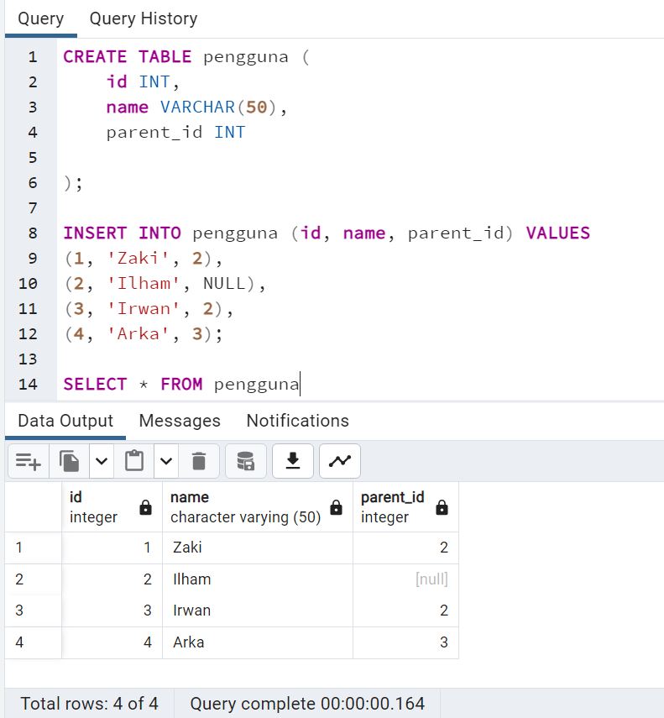

* Memasukan perintah untuk data yang diminta

SELECT t1.id, t1.name, t2.name AS parent_name

FROM pengguna t1

LEFT JOIN pengguna t2 ON t1.parent_id = t2.id;

